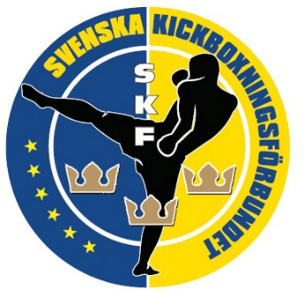

Domarutbildning – Svenska Kickboxningsförbundet

I maj 2016 så ändrades domarsystemet inom Svensk Kickboxning då både poängdomarutbildningen och ringdomarutbildningen slogs ihop till en och samma utbildning.

Om utbildning:
- Domarutbildningen kommer i första hand koncentrera sig på poängdömning men vi kommer även beröra ringdömning och hur en ringdomare arbetar.

- Efter utbildningsdagens slut så är man godkänd DOMARE dvs. godkänd poängdomare och ringdomare.

- Deltagare måste vara medlem i en SKF-ansluten förening och måste vara minst 15 år gammal.

- Utbildningstid - 1dag (3-4 timmar)

- Utbildningskostnaden (0 kr / person).

- Inga plagg ingår i utbildningen utan dessa får köpas separat (se sida 2 för beställning).

- Poängdomare t-shirt kan förbeställas i samband med utbildningen och en t-shirt kostar 100 kr/st.

- Ringdomarskjorta (400 kr) samt Fluga (200 kr) kan förbeställas i samband med utbildningen.

- Klickers förbeställas i samband med utbildningen ock kostar 100 kr styck och de finns i färgerna röd
och blå.

OBS!
Då vi kommer döma under sparring så krävs det att alla tar med sparringutrustning!

Datum: | Fredagen den 16 mars
Tid: | 18:00-22:00
Adress: | Göteborgs Kickboxningsklubb  Södra Gubberogatan 8  416 63 Göteborg
Kostnad: | 0 kr per person
Sista anmälan: | 2018-03-03
Anmälan skickas till: | dezwart@goteborgskickboxning.se

Klubb:
Kontaktperson:
Telefon:
Namn |  |  |  | Namn

Fyll i denna anmälningsblankett och maila den sedan till dezwart@goteborgskickboxning.se

Förbeställning av T-shirt, Skjorta, Fluga samt Klickers
(Förbeställningen betalas kontant eller via swish på plats vid utbildningen)

Poängdomare t-shirt är obligatoriskt för varje poängdomare vid dömning av match. vid matcher Poängdomare t-shirt kostar 100 kr och finns i storlekar S-XL.

Poängsdomar t-shirt | S | M | L | XL
Antal:

Ringdomarskjorta med WAKO-logga är obligatoriskt när man dömer matcher.
Ringdomarskjorta kostar 400 kr och finns i storlekar S-L

Skjorta med WAKO-logga | S | M | L
Antal:

Fluga är obligatoriskt när man dömer matcher.
Flugan kostar 200 kr och finns i en storlek (som man kan justera).

Fluga | One-size
Antal:

Klickers obligatoriskt för poängdomarna när man poäng dömer matcher. (Varje poängdomare skall ha 2 stycken klickers vid dömning av matcher).
De klickers som SKF säljer finns i färgerna röd eller blå och kostar 100 kr/styck.

Klickers | Röd | Blå
Antal:

Fyll i denna anmälningsblankett och maila den sedan till dezwart@goteborgskickboxning.se

Med Vänlig Hälsning
Svenska Kickboxningsförbundet
www.swekickboxing.se

